工程名稱 | 磺港溪再造C段護岸及步道整建工程（延壽橋至三合橋）
主辦工務所 | 北投工務所 |  |  | 工務所主辦監工 |  | 李晏然
施工廠商 | 上溢營造股份有限公司 |  |  | 監造廠商 |  | 任泰技術顧問有限公司
開工日期 | 112年9月23日 |  | 預定  完工日期 | 114年10月1日 |  | 提報日期 | 112年10月13日
累計預定進度 | 3.56 | % | 進度超前 | 0.00 | % | 合約工期 | 730日曆天
累計實際進度 | 3.56 | % | 進度落後 | 0.00 | % | 累計工期 | 21日曆天
施工項目 | - 磺港路橋旁台電電杆拆除及鐵板吊運。  - 跨河陸橋下方物品撒離、AC敲除、RC矮墩敲除及路燈拆除。  - 道路改道牌面增設。  - 磺港路東側車輛驅離、紅線畫設及磺港路封路。  - 奇岩1號公園移植喬木養護。  - 百齡暫置場圍籬施作。
落後原因 | 進度正常。

工程名稱：磺港溪再造C段護岸及步道整建工程（延壽橋至三合橋）

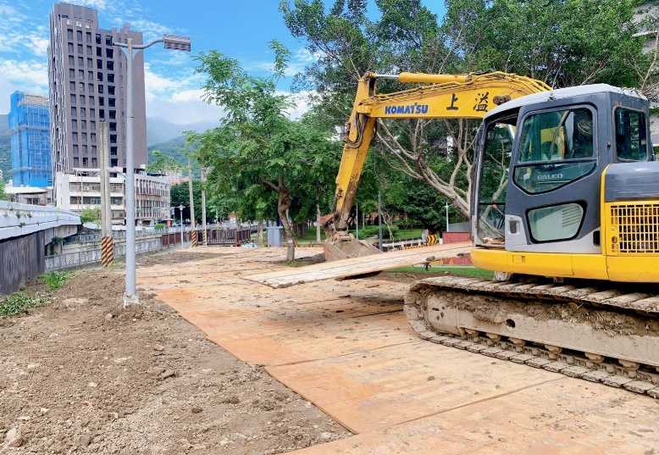  112/10/09 | 112/10/10  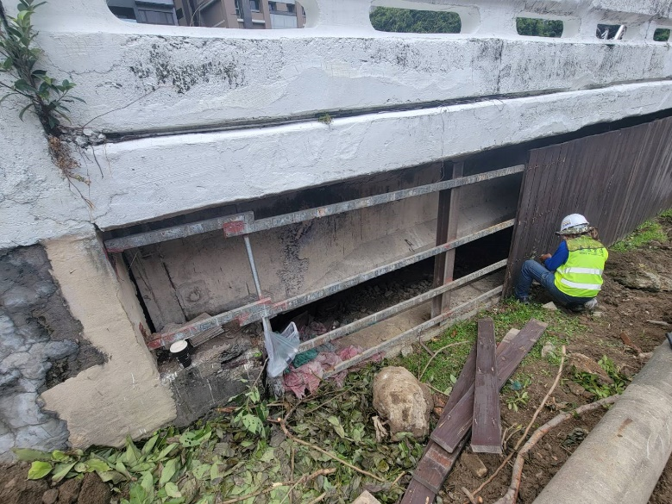
磺港路橋旁鐵板鋪設 | 陸橋下方木板拆除
112/10/11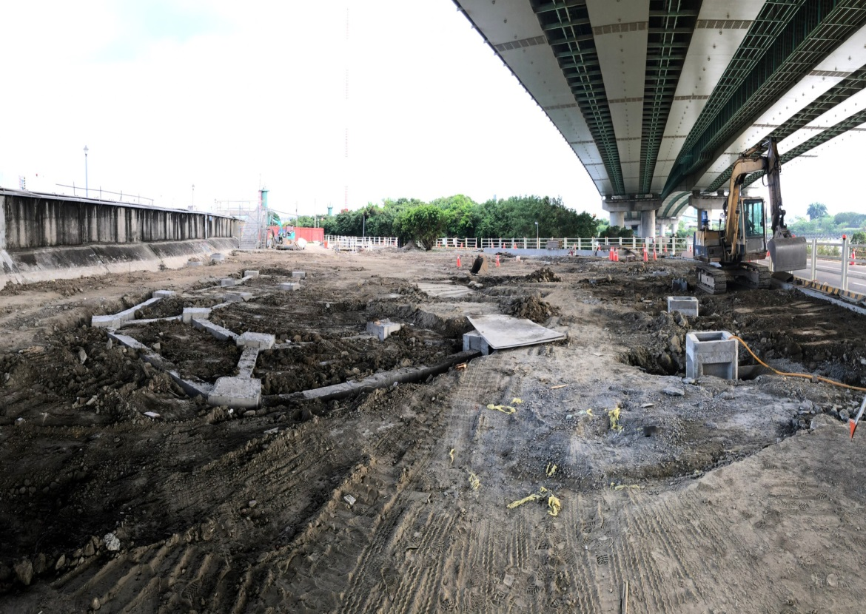  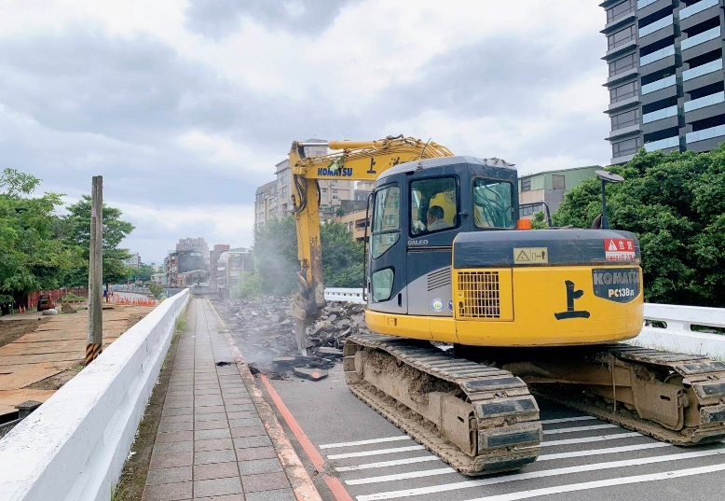 | 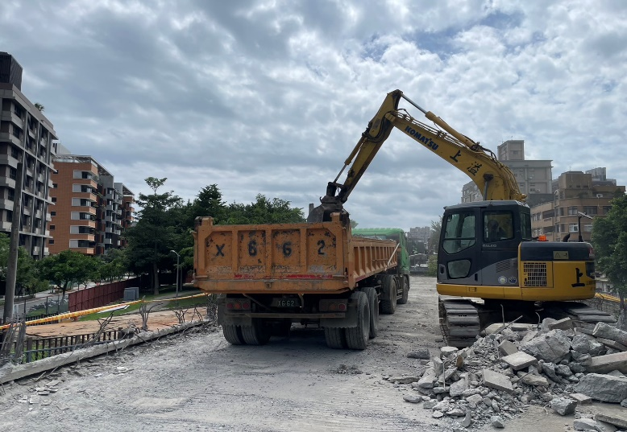  112/010/13
跨河陸橋AC敲除 | 矮墩混凝土塊清除

